TÍN DỤNG CHÍNH SÁCH – ĐIỂM TỰA GIÚP NGƯỜI DÂN TẠI XÃ VÙNG BIÊN THÚC ĐẨY PHÁT TRIỂN SẢN XUẤT

Tín dụng chính sách xã hội đã và đang trở thành điểm tựa vững chắc giúp nhiều hộ nghèo, hộ cận nghèo và các đối tượng chính sách trên địa bàn xã Thiện Hưng có điều kiện phát triển kinh tế, ổn định cuộc sống và vươn lên thoát nghèo bền vững. Với nguồn vốn ưu đãi được giải ngân kịp thời, đúng đối tượng, các chương trình tín dụng chính sách tiếp tục khẳng định vai trò quan trọng trong công tác bảo đảm an sinh xã hội và thúc đẩy phát triển kinh tế - xã hội của địa phương.
Những năm qua, nguồn vốn tín dụng chính sách xã hội đã và đang trở thành "đòn bẩy" quan trọng giúp nhiều hộ nghèo, hộ cận nghèo và các đối tượng chính sách trên địa bàn xã Thiện Hưng có thêm điều kiện phát triển sản xuất, tạo việc làm, nâng cao thu nhập và từng bước ổn định cuộc sống. Không chỉ hỗ trợ về nguồn lực tài chính, tín dụng chính sách còn góp phần khơi dậy tinh thần tự lực, ý chí vươn lên của người dân, tạo nền tảng thực hiện hiệu quả mục tiêu giảm nghèo bền vững và phát triển kinh tế - xã hội địa phương.
Theo thống kê, tính đến ngày 30/6/2026, tổng doanh số cho vay các chương trình tín dụng chính sách trên địa bàn xã Thiện Hưng đạt 228 tỷ 871 triệu đồng, số hộ được vay vốn 3.495 hộ. Các chương trình tín dụng ưu đãi được triển khai thông qua Điểm giao dịch của Ngân hàng Chính sách xã hội và mạng lưới Tổ tiết kiệm và vay vốn tại khu dân cư đã giúp người dân tiếp cận nguồn vốn thuận lợi, nhanh chóng, đúng đối tượng và đúng nhu cầu.
Từ nguồn vốn vay ưu đãi, nhiều hộ gia đình đã mạnh dạn đầu tư mở rộng sản xuất, phát triển mô hình chăn nuôi, trồng trọt, kinh doanh dịch vụ và buôn bán nhỏ. Nguồn vốn không chỉ tạo thêm việc làm, tăng thu nhập cho các hộ gia đình mà còn góp phần thúc đẩy phát triển kinh tế ở cơ sở, từng bước nâng cao đời sống vật chất và tinh thần của người dân.
Song song với chương trình cho vay hộ nghèo, hộ cận nghèo và các đối tượng chính sách, nhiều chương trình tín dụng khác cũng được triển khai hiệu quả như: cho vay giải quyết việc làm, cho vay nước sạch và vệ sinh môi trường nông thôn, cho vay học sinh, sinh viên có hoàn cảnh khó khăn, cho vay nhà ở xã hội... Những chương trình này đã tạo điều kiện để người dân tiếp cận các nguồn lực thiết yếu phục vụ đời sống, học tập, lao động và an cư, góp phần nâng cao chất lượng cuộc sống và bảo đảm an sinh xã hội trên địa bàn.
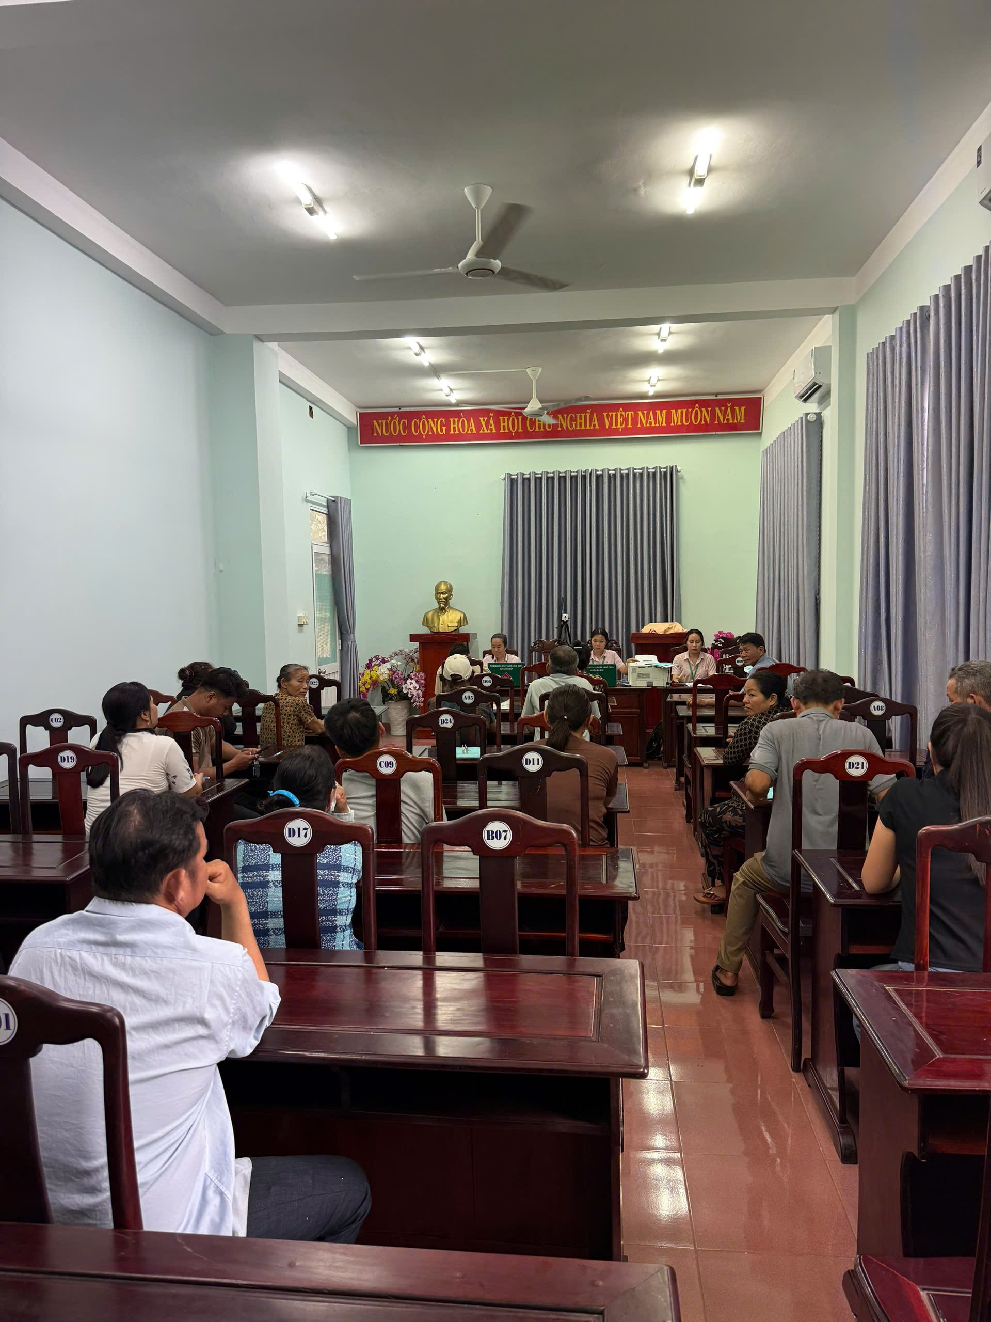
Ảnh: Ngân hàng Chính sách xã hội Bù Đốp giải ngân vốn tại điểm giao dịch Thiện Hưng.
Có thể khẳng định, tín dụng chính sách không chỉ là nguồn vốn ưu đãi mà còn là "điểm tựa" giúp người dân phát huy nội lực, vượt qua khó khăn, từng bước vươn lên ổn định cuộc sống bằng chính sức lao động của mình. Hiệu quả từ các chương trình tín dụng đã góp phần giảm tỷ lệ hộ nghèo, tạo sinh kế bền vững, thúc đẩy phát triển kinh tế hộ gia đình và xây dựng cộng đồng ngày càng phát triển.
Trong thời gian tới, Ngân hàng Chính sách xã hội Bù Đốp tiếp tục tham mưu chính quyền địa phương xã và các tổ chức chính trị - xã hội nhận ủy thác để nâng cao chất lượng hoạt động tín dụng chính sách; tăng cường công tác tuyên truyền, hướng dẫn người dân sử dụng nguồn vốn đúng mục đích, phát huy hiệu quả đầu tư, góp phần thực hiện thắng lợi mục tiêu giảm nghèo bền vững, bảo đảm an sinh xã hội và xây dựng địa phương ngày càng văn minh, hiện đại, phát triển.
Nguồn tin: Ngân hàng chính sách xã hội Bù Đốp.

